Україна – моя країна!
Подорож сторінками усного журналу
Мета. Формувати у дітей національну свідомість, почуття власної гідності, гордості за свою державу; виховувати повагу до державних символів. Розширювати знання дітей про природні багатства, народ , історію, мову, національні і культурні традиції України, ознайомити з цікавими фактами з історії української нації та відомими українцями. Виховувати почуття патріотизму, почуття національної гордості за свою Батьківщину та рідний народ.
Обладнання. Державна символіка України, малюнки, олівці, папір, ножиці.
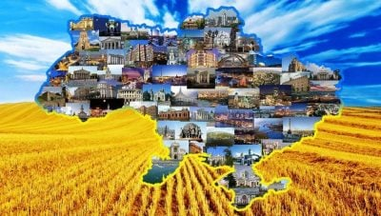
Хід заходу.

Звучить пісня «Україна понад усе» - https://www.youtube.com/watch?v=iJNeXZt3eD8
- У відомої української поетеси Ліни Костенко є чудові поетичні рядки :
Буває, часом сліпну від краси.
Спинюсь, не тямлю, що воно за диво,—
оці степи, це небо, ці ліси,
усе так гарно, чисто, незрадливо,
усе як є — дорога, явори,
усе моє, все зветься —….. Україна.

- Всі разом: Україна.
- Яким словом можна замінити слово «Україна»? (Батьківщина, Вітчизна, рідний край)
- А які ще слова асоціюються зі словом Україна?
(складання асоціативного грона до слова «Україна»)

УКРАЇНА! Почуття гордості та любові звучить у серці, коли промовляємо це слово. Велика, неосяжна, незалежна, смілива, рідна… Ми пишаємося тобою, Україно! У нас розкішна земля з великими можливостями. Земля, на якій Бог зібрав всі дива. У нас милозвучна, солов’їна мова, без якої не було б нас українців, і якою ми пишаємося.
Ми любимо свободу і вміємо захищати її. Ми творці, бо сильні духом. Ми різні, ми вільні. Україна у кожного своя, але для нас вона одна єдина.
І сьогодні ми з вами здійснимо подорож сторінками журналу нашої країни.
Сторінка 1. Найродючіші землі України.
Україна – це любов і свобода, якою напоєні гори, степи, ліси, лани.
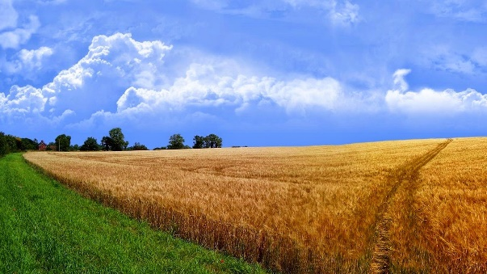
З легенди ми вже з вами знаємо, що дав Бог нашому народу у подарунок найродючішу Землю на нашій планеті з багатими лісами, степами, річками, озерами, морями, корисними копалинами. Чорноземи через свою родючість високо цінуються у всьому світі. Вони є прекрасною основою для вирощування фруктів, овочів, ягід, чагарників і дерев.
Перегляд мультфільму про чорнозем - https://www.youtube.com/watch?v=yOnFasynyfA

Сторінка 2. Корисні копалини нашої країни.
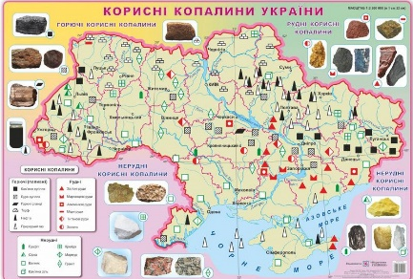
- Наша земля багата на корисні копалини, які людина використовує в господарстві : з граніту і піску вийде міцний будинок, газом або вугіллям ми його обігріємо, зліпимо гарний посуд з глини, а землю для майбутнього городу можна удобрити торфом.
- Які корисні копалини є в надрах нашої країни?
Перегляд мультфільму про корисні копалини:
https://www.youtube.com/watch?v=Oo6HiOllWU0

Сторінка 3. Українці – талановитий, винахідливий народ.
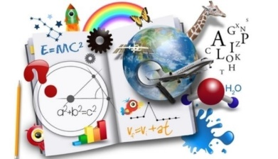
- Найбільший скарб нашої країни – український народ. В усі часи були люди, які прославляли рідну Україну. І в наш час також є люди , якими ми можемо пишатися. Це винахідники, культурні діячі, спортсмени тощо.
- Кого ви можете назвати?

Перегляд мультфільму про грандіозні конструкції - https://www.youtube.com/watch?v=pCWBefb2WDc
Сторінка 4. Ми українці: честь і слава незламним!
- Така чудова країна потребувала захисників від різних ворогів, які постійно зазіхали на її свободу, намагалися приборкати її. Наша країна ніколи не поневолювала інші народи, не вела загарбницькі війни, а лише захищала себе від ласих на чуже добро близьких і далеких сусідів.
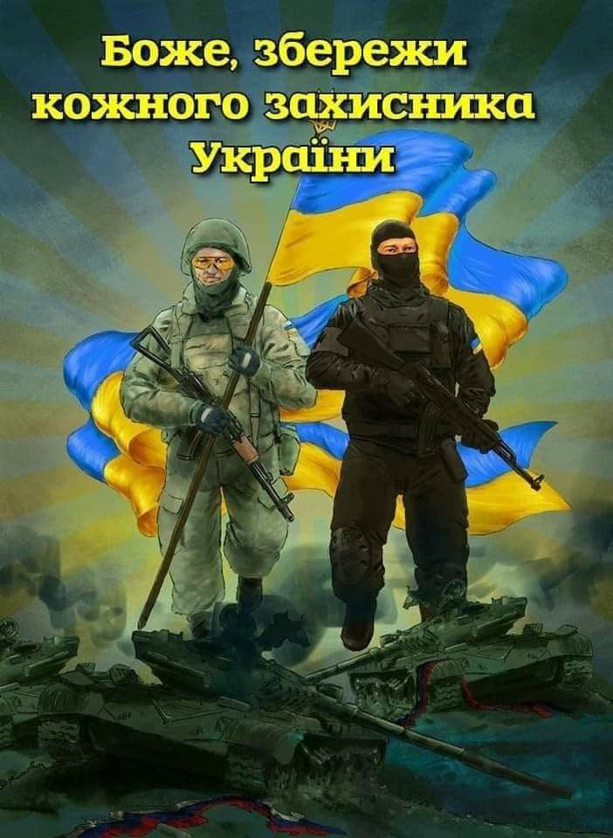
- А хто такі патріоти своєї Батьківщини?
- Які часи зараз проживає наша країна?
- Хто мужньо встав на захист нашої держави?
- Якими ви уявляєте наших захисників?
- Щоб ви їм хотіли б побажати?
- Які сучасні пісні надають сили нашим воїнам?
- Тож, давайте заспіваємо одну з них, щоб надати сили та витримки нашим захисникам.
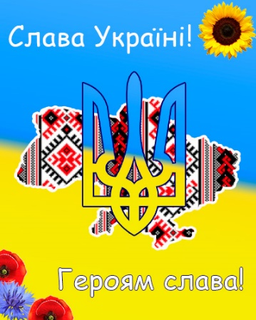

Виконання пісні «Ой, у лузі червона калина…»
https://www.youtube.com/watch?v=AUFOqfZNI6E

Ой у лузі червона калина похилилася,
Чогось наша славна Україна зажурилася.
А ми тую червону калину підіймемо,
А ми нашу славну Україну, гей, гей, розвеселимо!

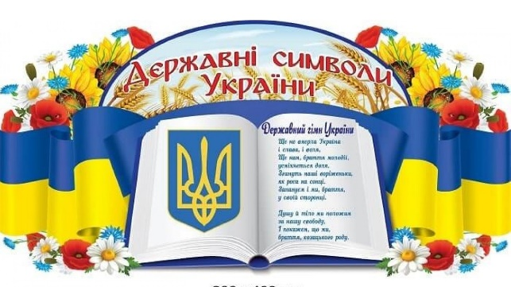
Сторінка 5. Державні символи України

- У кожної країни є державні символи. Назвіть державні символи України. Що вам про них відомо?

Гра «Я – українець» за посиланням https://learningapps.org/11835708

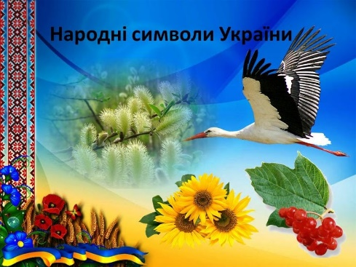
Сторінка 6. Народні символи.
- Кожна держава має свої народні символи. А які ви знаєте українські народні символи? Якими народними символами пишається Україна?
- Народним символом українців є батьківська хата і святий хліб, вишитий рушник і материнська пісня, верба і калина, і хрещатий барвінок, і віночок, і дивовижна писанка, і вірний своєму краю лелека. Всі вони — наші давні і добрі обереги.
- Перегляд мультфільму про легендарні обереги - https://www.youtube.com/watch?v=ahqQCzpHpeg&t=11s

Сторінка 7. Пантбук « Я пишаюся, я знаю…»
- Назвіть колір хмарки, яку хочете відкрити. Продовжіть речення.
Що для мене Україна?

Я бажаю своїй Батьківщині…
Я пишаюся Україною, бо…

Я знаю відомих українців… ……

Я мрію, щоб…

Я хочу побажати нашим захисникам…

Сторінка 8. Рука миру.
- Ми всі прагнемо перемоги і миру. Нехай наша рука, діти, - буде символом миру. І ми з вами подаруємо мир нашому класу, нашим родинам, нашій Україні.
Візьміть жовті, сині листочки паперу, обведіть свої долоньки, виріжте їх
і подаруйте їх один одному з побажаннями миру.

Інтернет – ресурси:
- https://learningapps.org/11835708
- https://urokok.com.ua/methodical-cabinet/2221-pershiy-urok-u-3-klasi-20212022-n-r-ce-nashe-ce-tvoye-chim-mozhe-pishatisya-ukrayinec.html
- https://dovidka.biz.ua/rozpovid-pro-korisni-kopalini
- https://osvita-info.com/post/30735 , Перший урок 2023 “Ми українці: честь і слава незламним” (1-4 клас)

